**SURAT PERNYATAAN PENULIS**

Yang bertanda tangan di bawah ini ,

|  |  |  |
| --- | --- | --- |
| Nama lengkap | : | Dr. Yulita Nurchayati, M.Si |
| Asal instansi | : | Departemen Biologi Universitas Diponegoro |
| Alamat kantor | : | Jl. Prof Soedarto, SH, Tembalang Semarang |
| No. telp kantor | : | 024 76480923 |
| Alamat rumah | : | Jl. Banjarsari Gg. Maerasari No. 28 Semarang |
| No. HP | : | 08164893803 |
| E-mail | : | yulita.yoko@gmail.com |

selaku *corresponding author* yang mewakili penulis lainnya pada naskah yang berjudul:

“In vitro Callus Development and the of Bioactive Content from Tomato (*Lycopersicon esculentum* Mill.)”

dengan susunan penulis:

1. Yulita Nurchayati
2. Erma Prihastanti
3. Rini Budihastuti

menyatakan bahwa naskah yang saya submit ke Al-Kauniyah: Jurnal Biologi tersebut adalah:

1. Tidak mengandung unsur plagiarisme, sesuai ketentuan yang berlaku
2. Tidak sedang dikirimkan ke jurnal lain
3. Tidak sedang diproses untuk diterbitkan dalam bentuk publikasi apapun
4. Semua penulis telah menyetujui urutan penulis dan menyetujui bentuk akhir naskah
5. Bersedia menanggung resiko terhadap keakuratan data dan tidak akan meminta pertanggungjawaban kepada redaksi terhadap kesalahan data yang diberikan.

Demikian pernyataan ini saya buat dengan sesungguhnya, dan saya bersedia menerima segala tindakan yang diambil oleh Dewan Redaksi Al-Kauniyah: Jurnal Biologi, apabila di kemudian hari terbukti terdapat satu atau lebih dari pernyataan saya yang tidak benar.

Semarang, 8 Juli 2021

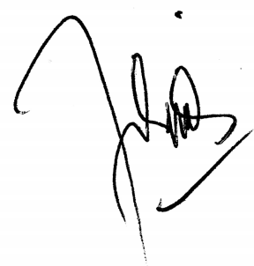

(Dr. Yulita Nurchayati, M.Si)